Приложение 1

Пошаговая инструкция к регистрации личного кабинета на сайте gto.ru

- Заходим на сайт www.gto.ru и находим вкладку «РЕГИСТРАЦИЯ»
ВНИМАНИЕ! С 14 лет ребенок может самостоятельно зарегистрироваться.
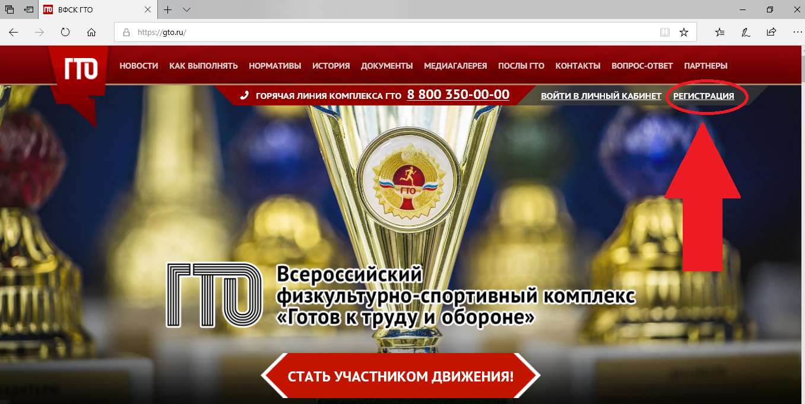
- Для регистрации личного кабинета необходимо иметь электронную почту, к которой у Вас есть доступ в настоящее время, туда придет код активации.
Поэтому если у Вас ее нет, то для начала нужно создать ее. (mail.ru, yandex. ru или любая другая)
После того, как Вы ввели почту и пароль нажимаем «ОТПРАВИТЬ КОД ДЛЯ АКТИВАЦИИ АККАУНТА»

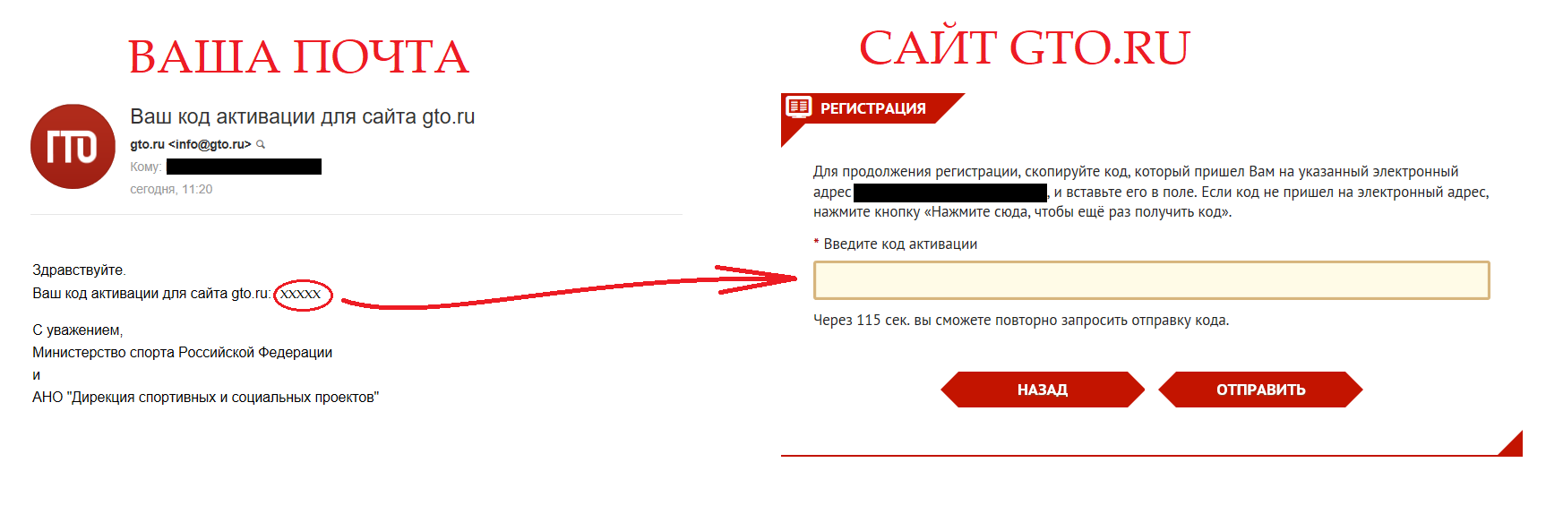
- После этого Вам на почту придет код активации, который вводим на сайт

Далее появляется АНКЕТА ДЛЯ РЕГИСТРАЦИИ УЧАСТНИКА КОМПЛЕКСА ГТО
(Если родитель заполняет данные за ребенка, то все данные (дата рождения, место учебы и т.д.) пишутся о ребенке, а не свои!!!!)
- Дата рождения
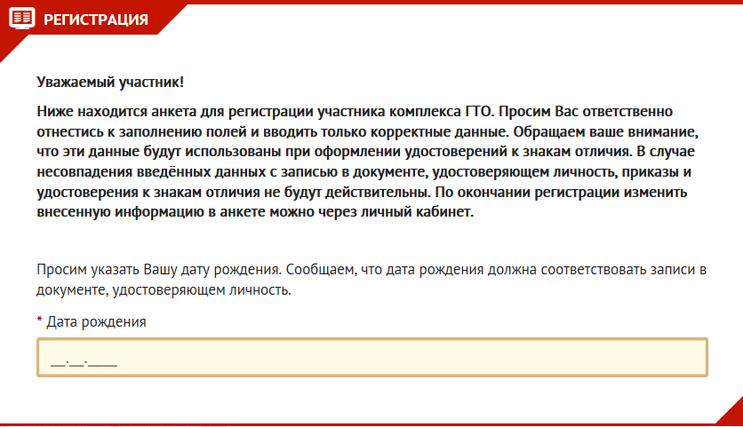

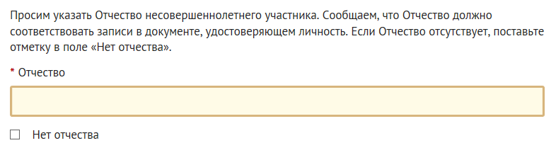
- ФИО ребенка. В соответствии с паспортом (свидетельством о рождении). Если нет отчества, то ставим галочку в соответствующее поле

- Далее загружаем фотографию. ОБЯЗАТЕЛЬНО! Внимательно читаем требования к фотографии. Не загружаем фото любимого питомца, фото на пляже или фото со всей семьей!!!!

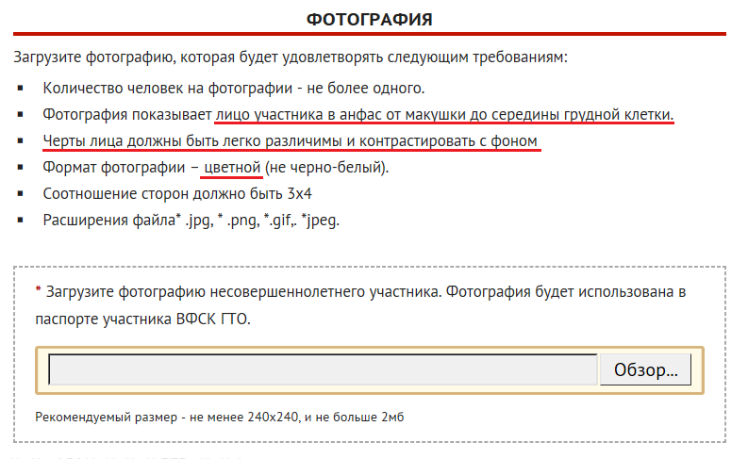
- Адрес проживания, телефон (ребенка, если у него нет телефона, то телефон родителей) и информация о контактном лице (мамы или папы)
- «Образование и работа»
В этом пункте Вы пишете данные о ребенке!!!!! А не своё место работы!!!
Т.е. школу, в которой учится Ваш ребенок

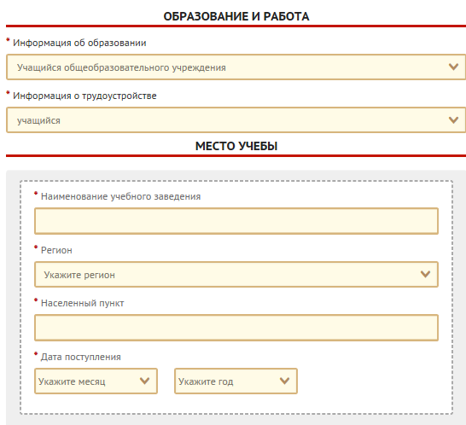

- «Персональные предпочтения»
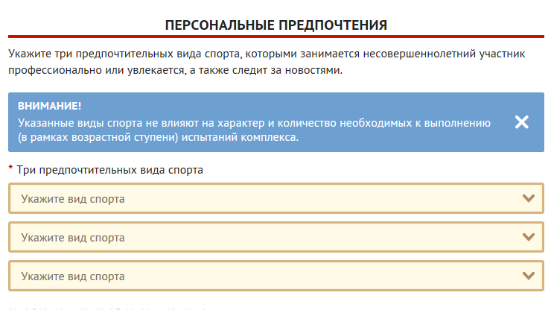
Выбранные в этом пункте виды спорта не влияют на дальнейшие виды испытаний ГТО

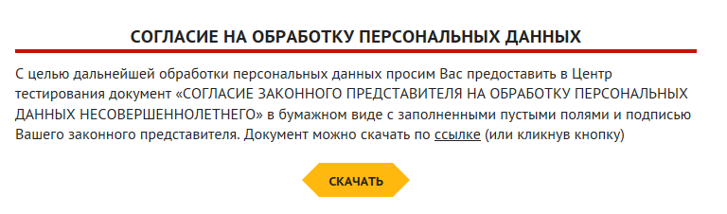
- Далее Вы можете скачать «Согласие на обработку персональных данных» (это можно будет сделать и после регистрации в личном кабинете). Это согласие нужно принести в день выполнения нормативов вместе с номером УИН. Согласие на обработку персональных данных от родителя (законного представителя) требуется также и для детей в возрасте от 14 до 18 лет.
- После этого Вам на почту приходит письмо, в котором указан УИН Вашего ребенка (Его Вы приносите в день выполнения нормативов ГТО).
Теперь Вы можете зайти на сайт gto.ru и на главной странице нажать «ВОЙТИ В ЛИЧНЫЙ КАБИНЕТ». Там Вы можете посмотреть какие нормативы ВФСК «ГТО» необходимо выполнить в возрастной ступени Вашего ребенка.
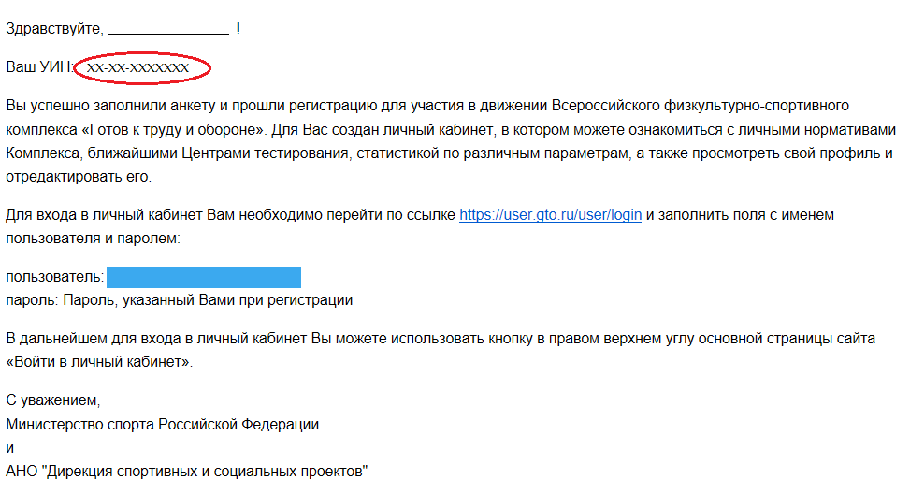
После выполнения здесь появятся Ваши результаты

